|  |  |  |  |  |
| --- | --- | --- | --- | --- |
|  | **LOGBOOK**  **STUDI/PROYEK INDEPENDEN**  **UNIVERSITAS TRUNOJOYO MADURA** | | Minggu ke- : 4 | |
| Tanggal : 11 s.d 15 Maret | |
| Mitra : Alterra Academy (PT. Marka Kreasi Persada) | |
| **DATA MAHASISWA**  Nama Mahasiswa : Nuri Hidayatuloh  NIM : 210441100100  Prodi : Sistem Informasi  Semester : 6 (Enam) | | | | |
| **A. JADWAL** | | | | |
| **Jam** | **Kegiatan** | | **Keterangan** | |
| 11 Maret 2024  08.00-12.00 | Belajar Mandiri Materi sebelum Live Session Pertama – Relational Database | | Pada Materi pertama ini saya belajar Relational Database. Meliputi, Pengenalan Database, Relatioship Database, ERD, SQL Statement, DDL, DML & DCL. Didalam materinya ini sangat kompleks mulai dari pengenalan sampai dalam. Dan tidak bisa membutuhkan hanya dengan 1 kali belajar saja. | |
| 11 Maret 2024  14.00-16.30 | Belajar Mandiri Video Materi Relational Database | | Belajar Mandiri dengan menggunakan metode bantu Video Materi yang sudah disediakan pada LMS terkait Realtional Database. | |
| 12 Maret 2024  08.00-12.00 | Melanjutkan Belajar Mandiri Materi kedua sebelum Live Session Pertama – Relational Database | | Melanjutkan materi yang belum sempat saya baca. Dan mencoba mempraktekkannya. | |
| 12 Maret 2024  14.00-16.00 | Melanjutkan Belajar Mandiri Video Materi Relational Database | | Belajar Mandiri dengan menggunakan metode bantu Video Materi yang sudah disediakan pada LMS terkait Realtional Database. | |
| 12 Maret 2024  20.30-23.00 | Live Session – Relational Database | | Belajar bersama dengan mentor selama 2 jam 30 menit dan membahas mengenai materi yang sudah saya pelajari mandiri sebelumnya. Serta mengerjakan Pilihan Ganda secara bersama-sama. Note disini Live Session menjadi lebih malam dikarenakan dilaksanakan pada Bulan Puasa. | |
| 13 Maret 2024  08.00-12.00 | Belajar Mandiri Materi sebelum Live Session Kedua – REST API | | Pada Materi kedua ini saya belajar mengenai REST API. Meliputi, API & REST API, Testing API, Contoh Implementasi API, API Protocol & Architecture, HTTP Methods, HTTP Response Code, REST API Component & Headers, JSON, Cara menggunakan di Postman, Keuntungan dan Tantangan Menggunakan API. | |
| 13 Maret 2024  14.00-16.30 | Belajar Mandiri Video REST API | | Belajar Mandiri dengan menggunakan metode bantu Video Materi yang sudah disediakan pada LMS terkait REST API | |
| 13 Maret 2024  20.30-23.00 | Live Session – REST API | | Belajar bersama dengan mentor selama 2 jam 30 menit dan membahas mengenai materi yang sudah saya pelajari mandiri sebelumnya. Serta mengerjakan Pilihan Ganda secara bersama-sama. | |
| 14 Maret 2024  08.00-12.00 | Mengerjakan Tugas Praktikum – REST API | | Membaca kembali materi yang sudah diberikan dan mencari referensi di berbagai macam sumber untuk mengerjakan tugas praktikum ini agar bisa maksimal dalam pengerjaanya. | |
| 14 Maret 2024  14.00-16.30 | Mengerjakan Resume Materi – REST API | | Setelah selesai dalam pengerjaan Tugas, saya melanjutkan untuk Resume Materi ini. | |
| 15 Maret 2024  08.00-12.00 | Belajar Mandiri Materi sebelum Live Session Ketiga – Professional Skills | | Pada Materi ketiga ini saya belajar mengenai Professional Skills. | |
| 15 Maret 2024  14.00-15.00 | Belajar Mandiri Video Materi Professional Skills | | Belajar Mandiri dengan menggunakan metode bantu Video Materi yang sudah disediakan pada LMS terkait Professional Skills | |
| 15 Maret 2024  18.30-21.00 | Live Session – Professional Skills | | Belajar bersama dengan mentor selama 2 jam 30 menit dan membahas mengenai materi yang sudah saya pelajari mandiri sebelumnya. Serta mengerjakan Pre Test Professional Skills secara bersama-sama. | |
| **Total Jam : ±40 Jam** | | | | |
| **B. CATATAN PENTING**  Pada setiap Hari Sabtu saya juga melanjutkan Tugas yang belum saya kerjakan pada materi sebelumnya. Lalu, di hari Minggu apabila tugas keseluruhan belum selesai maka akan saya selesaikan di hari Minggu itu. Selain itu, juga mengecek ulang apakah ada yang perlu diperbaiki atau tidak terkait tugas yang sudah saya kerjakan. | | | | |
| **C. PENGESAHAN** | | | | |
| **Pembimbing Lapangan** | | **Dosen Pembimbing** | | **Mahasiswa** |
| (Julianto Wibowo) | | (Firmansyah Adiputra, S.T., M.Cs) | | (Nuri Hidayatuloh) |

**Lampiran Foto Kegiatan :**

11 Maret 2024

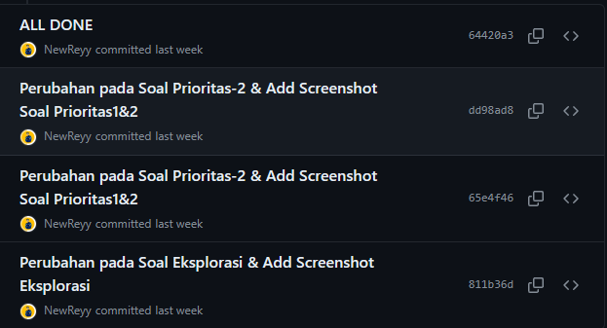

12 Maret 2024

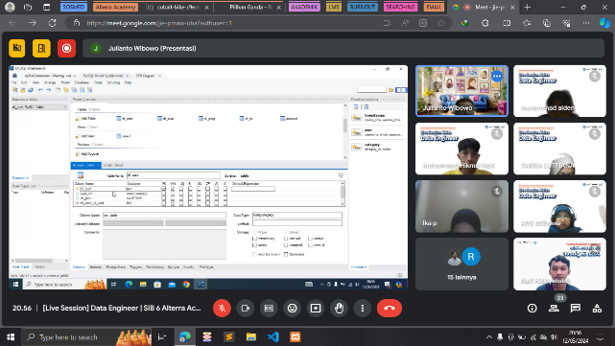

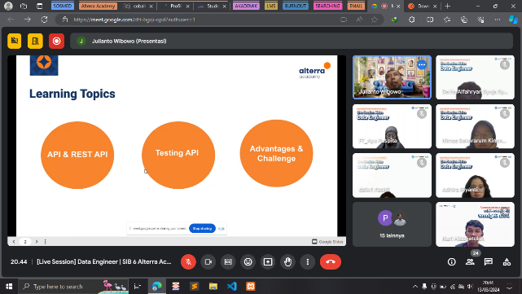13 Maret 2024

14 Maret 2024

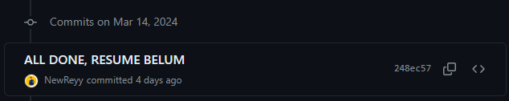

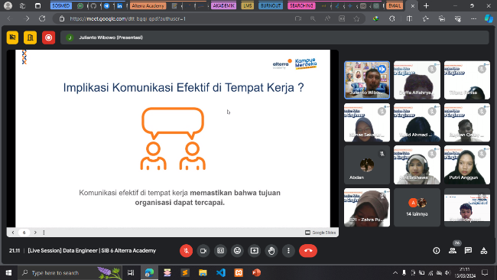15 Maret 2024

